**ASP.NET 标准控件**

一、实验目的

（1）理解 ASP.NET 页面事件处理流程。

（2）掌握 ASP.NET 标准控件的应用。

二、实验内容及结果

1.设计并实现一个简易的计算器

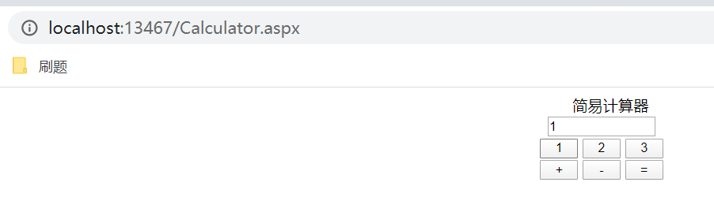

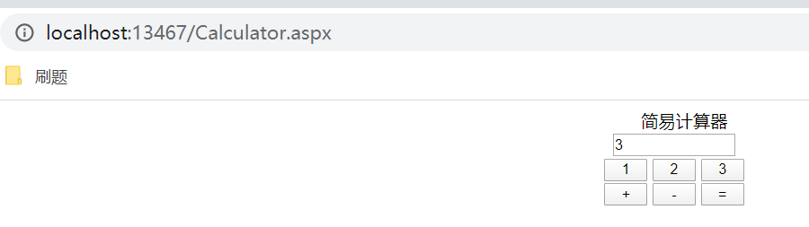 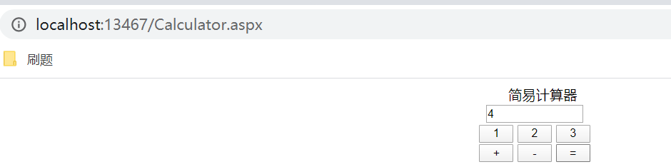

2.设计并实现一个查询教师课表的联动下拉列表框页面。

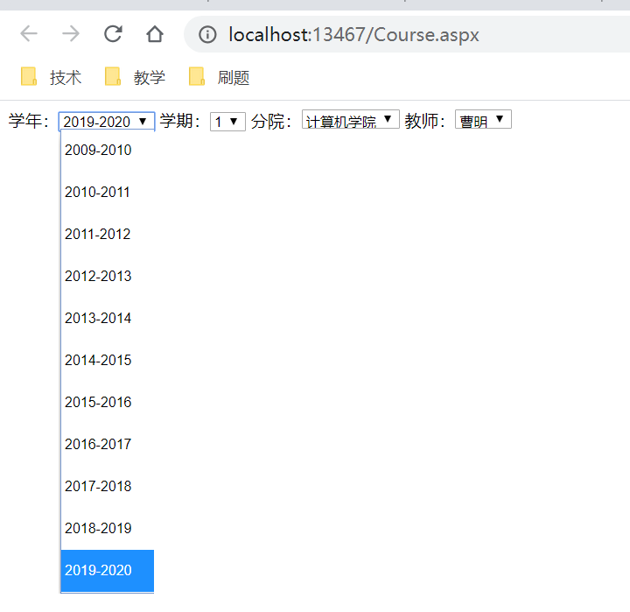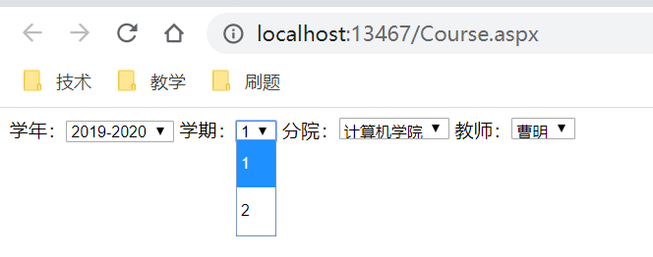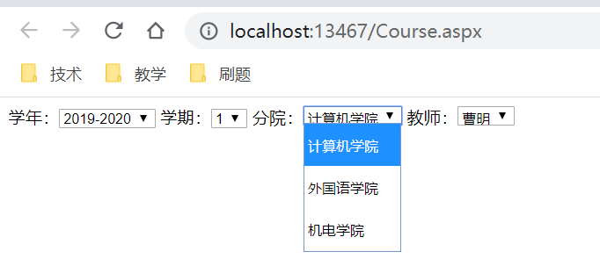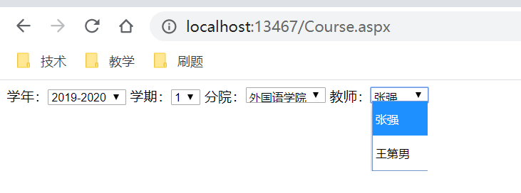

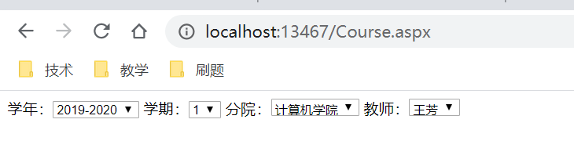

3.设计并实现一个包含单项选择题的测试页面。

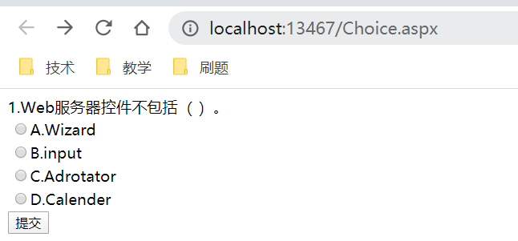

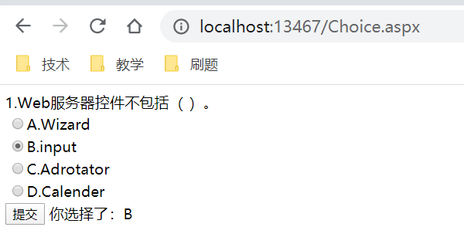

三、实验心得

通过本次试验我理解了ASP.NET 3.5页面事件处理流程， 掌握了ASP.NET 3.5标注控件的应用。